Câu **1**: [TH]

Bạn hãy chọn đáp án đúng.  
Kết quả của phép tính trừ có số bị trừ bằng 486 và số trừ bằng 134 là

A. 352.

B. 325. C. 620. D. 625.

Lời giải:

**Bước 1:**

Ta có:  
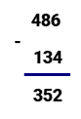  
+ 6 trừ 4 bằng 2 , viết 2.  
+ 8 trừ 3 bằng 5 , viết 5.  
+ 4 trừ 1 bằng 3 , viết 3.  
Do đó: 486 − 134 = 352.  
**Đáp án:**352.

Câu **2**: [TH]

Bạn hãy điền số thích hợp vào ô trống.  
Cho phép tính dưới đây:  
  
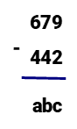  
Số a là [[2]].  
Số b là [[3]].  
Số c là [[7]].

Lời giải:

**Bước 1:**

Ta có:  
c = 9 − 2 = 7.  
b = 7 − 4 = 3.  
a = 6 − 4 = 2.  
Vậy:  
Số a là 2 .  
Số b là 3.  
Số c là 7 .  
Các số cần điền là 2 ; 3 ; 7.  
**Đáp án:**  
2  
3  
7

Câu **3**: [TH]

Bạn hãy chọn đáp án đúng.  
  
600 m + 100 m . . . . 900 m − 200 m  
Dấu ( < , = , > ) thích hợp điền vào chỗ chấm là

A. > B. <

C. =

Lời giải:

**Bước 1:**

Ta có:  
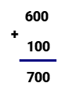  
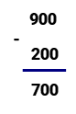  
Do đó:  
600 m + 100 m = 700 m .  
900 m − 200 m = 700 m .  
Vì 700 = 700 nên 600 m + 100 m = 900 m − 200 m  
**Đáp án:**  
=

Câu **4**: [TH]

Bạn hãy chọn đáp án đúng.  
img_question  
456 ? 789 − 343 .  
Dấu ( < , = , > ) thích hợp điền vào dấu ? là

A. <

B. >

C. =

Lời giải:

**Bước 1:**

Ta có:  
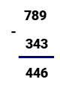  
+ 9 trừ 3 bằng 6 , viết 6.  
+ 8 trừ 4 bằng 4 , viết 4.  
+ 7 trừ 3 bằng 4 , viết 4.  
Do đó: 789 − 343 = 446.  
Vì 456 > 446 nên dấu cần điền vào dấu ? là dấu > .  
**Đáp án:**  
>

Câu **5**: [TH]

Bạn hãy chọn đáp án đúng.  
Phép tính nào dưới đây có kết quả lớn nhất?

A. 576−324. B. 480−220.

C. 534−221.

D. 700−400.

Lời giải:

**Bước 1:**

+ Thực hiện phép tính: 576 − 324.  
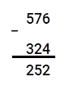  
+ 6 trừ 4 bằng 2 viết 2.  
+ 7 trừ 2 bằng 5 viết 5.  
+ 5 trừ 3 bằng 2 viết 2.  
Vậy 576 − 324 = 252.  
+ Thực hiện phép tính: 534 − 221.  
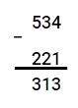  
+ 4 trừ 1 bằng 3 viết 3.  
+ 3 trừ 2 bằng 1 viết 1.  
+ 5 trừ 2 bằng 3 viết 3.  
Vậy 534 − 221 = 313.  
+ Thực hiện phép tính: 480 − 220.  
+ 0 trừ 0 bằng 0 viết 0.  
+ 8 trừ 2 bằng 6 viết 6.  
+ 4 trừ 2 bằng 2 viết 2.  
Vậy 480 − 220 = 260.  
+ Thực hiện phép tính: 700 − 400.  
+ 0 trừ 0 bằng 0 viết 0.  
+ 0 trừ 0 bằng 0 viết 0.  
+ 7 trừ 4 bằng 3 viết 3.  
Vậy 700 − 400 = 300.  
Vì 252 < 260 < 300 < 313 nên phép tính có kết quả lớn nhất là 534 − 221.  
**Đáp án:**  
534 − 221.

Câu **6**: [TH]

Bạn hãy chọn đáp án đúng:  
Anh trai của An cao 158 c m . An cao 135 c m . Hỏi anh trai của An cao hơn An bao nhiêu xăng-ti-mét?

A. 23cm.

B. 24cm. C. 25cm. D. 26cm.

Lời giải:

**Bước 1:**

Thực hiện phép tính: 158 − 135.  
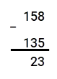  
+ 8 trừ 5 bằng 3 viết 3.  
+ 5 trừ 3 bằng 2 viết 2.  
+ 1 trừ 1 bằng 0.  
Anh trai của An cao hơn An số xăng-ti-mét là: 158 − 135 = 23 ( c m ) .  
**Đáp án:**  
23 c m .

Câu **7**: [TH]

Bạn hãy chọn đáp án đúng.  
Thùng thứ nhất chứa được 354 l nước. Thùng thứ hai chứa được ít hơn thùng thứ nhất 113 l nước. Hỏi thùng thứ hai chứa được bao nhiêu lít nước?

A. 240l.

B. 241l.

C. 242l. D. 243l.

Lời giải:

**Bước 1:**

+ Thực hiện phép tính: 354 − 113.  
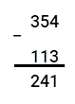  
+ 4 trừ 3 bằng 1 viết 1.  
+ 5 trừ 1 bằng 4 viết 4.  
+ 3 trừ 1 bằng 2 viết 2.  
Thùng thứ hai chứa được số lít nước là: 354 − 113 = 241 (lít).  
**Đáp án:**  
241 l .

Câu **8**: [TH]

Bạn hãy điền số thích hợp vào ô trống.  
786 l − 324 l − 112 l = [[350]] l .

Lời giải:

**Bước 1:**

+ Thực hiện phép tính: 786 − 324.  
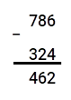  
+ 6 trừ 4 bằng 2 viết 2.  
+ 8 trừ 2 bằng 6 viết 6.  
+ 7 trừ 3 bằng 4 viết 4.  
Vậy 786 − 324 = 462.  
+ Thực hiện phép tính: 462 − 112.  
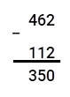  
+ 2 trừ 2 bằng 0 viết 0.  
+ 6 trừ 1 bằng 5 viết 5.  
+ 4 trừ 1 bằng 3 viết 3.  
Vậy 462 − 112 = 350.  
Do đó ta có: 786 l − 324 l − 112 l = 462 l − 112 l = 350 l .  
**Đáp án:**  
350.

Câu **9**: [TH]

Bạn hãy chọn đáp án đúng.  
Kết quả của phép tính 357 + 430 − 632 bằng  


A. 152. B. 153. C. 154.

D. 155.

Lời giải:

**Bước 1:**

+ Thực hiện phép tính: 357 + 430.  
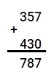  
+ 7 cộng 0 bằng 7 viết 7.  
+ 5 cộng 3 bằng 8 viết 8.  
+ 3 cộng 4 bằng 7 viết 7.  
Nên 357 + 430 = 787.  
+ Thực hiện phép tính: 787 − 632.  
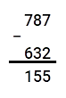  
+ 7 trừ 2 bằng 5 viết 5.  
+ 8 trừ 3 bằng 5 viết 5.  
+ 7 trừ 6 bằng 1 viết 1.  
Nên 787 − 632 = 155.  
Vậy 357 + 430 − 632 = 787 − 632 = 155.  
**Đáp án:**  
155.

Câu **10**: [TH]

Điền số thích hợp vào chỗ trống.  
Biết: x + 213 = 667 − 102.  
Giá trị của x là [[352]].

Lời giải:

**Bước 1:**

Thực hiện phép tính:  
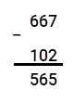  
+ 7 trừ 2 bằng 5 viết 5.  
+ 6 trừ 0 bằng 6 viết 6.  
+ 6 trừ 1 bằng 5 viết 5.  
Thực hiện phép tính:  
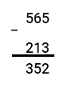  
+ 5 trừ 3 bằng 2 viết 2.  
+ 6 trừ 1 bằng 5 viết 5.  
+ 5 trừ 2 bằng 3 viết 3.  
Ta có:  
x + 213 = 667 − 102 x + 213 = 565 x = 565 − 213 x = 352.  
Vậy số cần điền là 352.  
**Đáp án:**  
352.

Câu **11**: [TH]

Bạn hãy điền số thích hợp vào ô trống.  
Hiệu của số lớn nhất có ba chữ số khác nhau và 564 bằng [[423]].

Lời giải:

**Bước 1:**

Số lớn nhất có ba chữ số khác nhau là 987.  
+ Thực hiện phép tính: 987 − 564.  
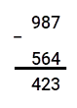  
+ 7 trừ 4 bằng 3 viết 3.  
+ 8 trừ 6 bằng 2 viết 2.  
+ 9 trừ 5 bằng 4 viết 4.  
Vậy 987 − 564 = 423.  
**Đáp án:**  
423.

Câu **12**: [TH]

Bạn hãy chọn đáp án đúng.  
Trong vườn ươm có 398 cây giống. Người ta lấy đi 170 cây giống để trồng rừng. Hỏi trong vườn ươm còn lại bao nhiêu cây giống?  
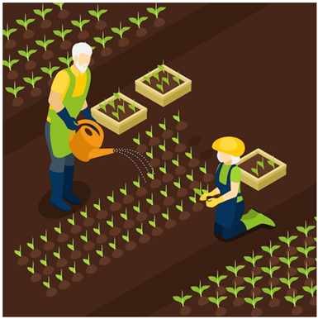

A. 226 cây giống B. 227 cây giống

C. 228 cây giống

D. 229 cây giống

Lời giải:

**Bước 1:**

**Lý thuyết:**  
Phép trừ (không nhớ) trong phạm vi 1 000 .  
  
Ta có:  
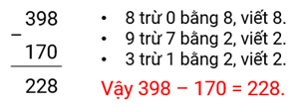  
Trong vườn ươm còn lại số cây giống là:  
398 − 170 = 228 (cây giống)  
**Đáp án:**  
228 cây giống

Câu **13**: [TH]

Bạn hãy chọn đáp án đúng.  
Trong vườn ươm có 362 cây giống. Người ta lấy đi 140 cây giống để trồng rừng. Hỏi trong vườn ươm còn lại bao nhiêu cây giống?  


A. 220 cây giống B. 221 cây giống

C. 222 cây giống

D. 223 cây giống

Lời giải:

**Bước 1:**

**Lý thuyết:**  
Phép trừ (không nhớ) trong phạm vi 1 000 .  
  
Ta có:  
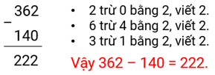  
Trong vườn ươm còn lại số cây giống là:  
362 − 140 = 222 (cây giống)  
**Đáp án:**  
222 cây giống

Câu **14**: [TH]

Bạn hãy điền số thích hợp vào ô trống.  
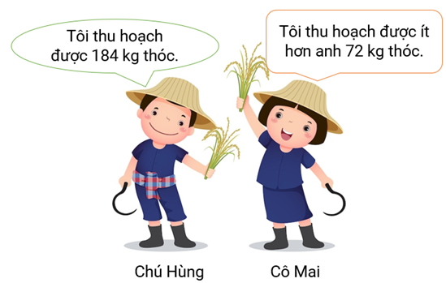  
Cô Mai thu hoạch được [[112]] k g thóc.

Lời giải:

**Bước 1:**

**Lý thuyết:**  
Phép trừ (không nhớ) trong phạm vi 1 000 .  
  
Ta có:  
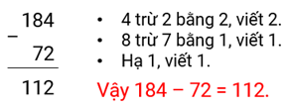  
Cô Mai thu hoạch được số ki-lô-gam thóc là:  
184 − 72 = 112 ( k g )  
Vậy số thích hợp để điền vào ô trống là 112 .  
**Đáp án:**  
112